**МКОУ «Нововладимировская СОШ»**

***Доклад на тему:***

***«Семейное воспитание»***

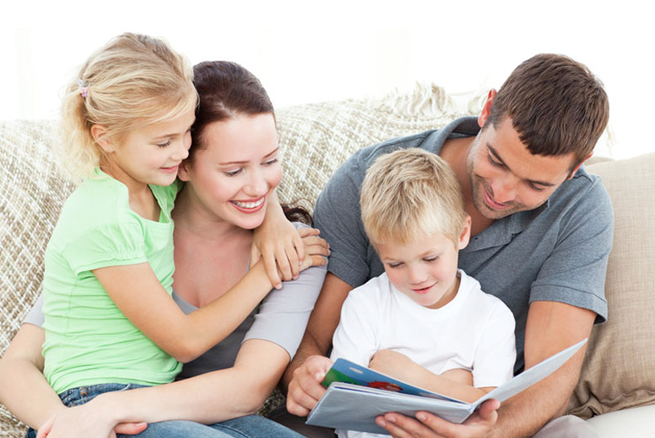

|  |
| --- |
| **Классный руководитель: Аджибатырова Саида Ахматовна** |

Воспитание сегодня – главный приоритет страны и общества. И будущее нашей страны определяется уровнем их воспитания и обучения , физического

и духовного развития, гражданского становления. Семья – это первая общественная ступень в жизни человека. Она с раннего детства направляет сознание, волю, чувства ребенка. На современном этапе развития происходят глобальные изменения в различных сферах человеческой жизни, которые затрагивают и сферу семейных отношений.   
  
Воспитание в широком смысле этого слова - это не только умышленное воздействие на ребенка в моменты, когда мы его поучаем, делаем замечания, поощряем, браним или наказываем. Часто значительно больше действует на ребенка пример родителей, хотя те свое влияние могут и не осознавать. Несколько слов, которыми машинально перебросятся между собой родители, могут оставить в ребенке значительно больший след, чем долгие поучения, которые часто не вызывают в нем ничего, кроме отвращения; точно такое же действие может оказать и понимающая улыбка, брошенное мимоходом слово и т. п. Результаты исследований показали, что между детьми, которых воспитывали в строгости (с наказаниями) с детьми, воспитывавшимися более мягко (без наказаний) - если не брать крайние случаи - нет большой разницы. Следовательно, воспитательное воздействие семьи - это не только ряд целенаправленных воспитательных моментов, оно состоит в чем-то более существенном.  
  
Что, собственно, остается в нашей памяти от детства, когда мы уже стали взрослыми, когда уже забываются отдельные случаи, происходившие с нами в этот период? Очевидно, в памяти остается что-то, что нас формировало прежде всего: какая-то особая атмосфера родного дома, связанная со многими ежедневными незначительными событиями, или страх, который мы переживали в связи со многими, непонятными для нас событиями. Именно такая спокойная и радостная или напряженная, полная опасения и страха атмосфера больше всего действует на ребенка, на его рост и становление, накладывает глубокий отпечаток на все его последующее развитие. Сегодня мы знаем, что характер этой семейной атмосферы определяется прежде всего тем, как члены семьи общаются друг с другом. Есть дружные семьи, в которых никто не остается в стороне, где нет тех, кто подавляет инициативу и активность других. В семье царит атмосфера эмоционального тепла, здесь делятся друг с другом мыслями и переживаниями. Здесь царит согласие, противоречия не скрывают, а пытаются их разрешить. Говорить в семье принято открыто: здесь что говорят, то и думают, ничто не скрывается, никому не надо изворачиваться и лгать. Каждый здесь говорит не только о своих собственных переживаниях, но умеет и выслушать другого. В таких семьях любят смех и юмор, нет злого колючего сарказма, не услышать огульного осуждения всего и всех. Родители здесь уважают и поддерживают друг друга - не очерняют друг друга в глазах ребенка, не подрывают авторитет. И что важно - в этих семьях принято правдиво рассказывать о своих переживаниях вне семьи. Семья, таким образом, превращается в мир, в котором отражается вся жизнь и где все трудности преодолеваются с помощью всех членов семьи.  
 **Методы воспитания**  
  
Мы уже говорили, что в воспитании ребенка решающую роль играет семейный климат, обусловленный взаимоотношениями членов семьи. Однако нельзя полностью отрицать значения воспитательных методов и приемов, с помощью которых родители целенаправленно воздействуют на ребенка. Разные позиции, с которых взрослые подходят к воспитанию своих детей, можно охарактеризовать следующим образом: прежде всего - это различная степень эмоционального участия, авторитетности и контроля за воспитанием детей, и, наконец, - это степень участия родителей в переживаниях детей. Холодное, эмоционально нейтральное отношение к ребенку неблагоприятным образом отражается на его развитии, оно тормозит его, обедняет, ослабляет. В то же время эмоциональное тепло, в котором ребенок нуждается так же, как и в пище, не следует выдавать в избыточном количестве, заваливая малыша массой эмоциональных впечатлений, привязывая его к родителям в такой мере, что он становится неспособным оторваться от семьи и начать жить самостоятельной жизнью. Воспитание не должно стать идолом разума, куда чувствам, эмоциям вход запрещен. Здесь важен комплексный подход.  
  
Следует подробнее остановиться на вопросах авторитета в воспитании детей. Еще в начале прошлого века воспитание ребенка сводилось к тому, что малыш должен был научиться, прежде всего, слушаться родителей, слушаться беспрекословно, ему следовало слушаться точно так же своих учителей, мастера, начальника, беспрекословно соблюдать законы, действовавшие в его обществе. Этот дух абсолютного слепого послушания сейчас полностью или частично исчез из наших семей. Сегодня мы являемся свидетелями уважительного отношения родителей к своим детям, большей демократичности их взаимоотношений. Демократизация общественных отношений, естественно, способствовала и развитию демократизации внутри семьи. Однако не следует забывать, что семья является особым общественным институтом, где между родителями и детьми не может быть такого равенства, как между взрослыми членами общества. И хотя мы считаем, что сегодня следует предоставлять ребенку больше свободы, чтобы он был более самостоятельным, мог действовать с большей ответственностью, все-таки не следует забывать, что жизненный опыт ребенка еще слишком ограничен. Поэтому он должен знать, что есть определенная область, где он волен действовать свободно, но есть и другая, где он должен подчиниться. В тех семьях, где отсутствует контроль за поведением ребенка и он не знает, что правильно, а что - нет, из этой неуверенности вытекает и его собственная нетвердость, а иногда даже и страх.  
  
В социальном плане ребенок лучше всего развивается таким образом, что ставит себя на место того, кого он считает авторитетным, мудрым, сильным, нежным и, любящим. Ребенок отождествляет себя с родителями, имеющими эти ценные качества, старается подражать им. Лишь родители, пользующиеся авторитетом у своих детей, могут стать для них таким примером. Важно, правда, чтобы это был естественный авторитет, основанный на большом опыте, мудрости, силе и доброте, чтобы послушание ребенка было добровольным и сознательным. Для малыша, который большую часть времени проводит с матерью, она является естественным и необходимым авторитетом. Ребенок постарше уже понимает структуру семьи и способен понимать дополняющие друг друга роли родителей. Итак, самое главное в семейных отношениях - отношения между супругами, их взаимодополняемые роли и их единая линия в воспитании ребенка, когда ни один из них не подрывает ни авторитета, ни любви другого.  
  
Из сказанного вытекает и наш взгляд на роль наказаний в воспитании детей. Ребенок учится многое понимать таким образом, что ему ясно дают знать, что является правильным, а что - нет: он нуждается в поощрении, признании, похвале или иной форме одобрения в случае, если он поступает правильно, и в критике, несогласии и наказании в случае неправильных поступков. Дети, которых хвалят за хорошее поведение, но которых не наказывают при неправильных действиях, обычно учатся всему более медленно и с трудом. Такой подход к наказанию имеет свою обоснованность и является вполне резонной составной частью воспитательных мер. При этом не следует забывать, что положительные эмоциональные переживания должны преобладать над отрицательными в процессе воспитания детей, поэтому ребенка следует чаще хвалить и поощрять, чем бранить и наказывать. Об этом родители часто забывают. Им иногда кажется, что они могут испортить ребенка, если лишний раз похвалят его за что-то хорошее: хорошие поступки они считают чем-то обычным и не видят того, с каким трудом дались они малышу. И родители наказывают ребенка за каждую, плохую отметку или замечание, принесенные им из школы, тогда как успеха (хотя бы относительного) они не замечают или намеренно недооценивают. На самом же деле им бы следовало поступать наоборот: за каждый успех ребенка надо похвалить и постараться не заметить его неудач, которые случаются с ним не так уж часто. Далее в вопросе о наказании не следует забывать о том, что оно должно следовать сразу же за проступком. Если ребенок не знает, за что его наказывают, то и наказание не имеет никакого смысла и даже может принести ребенку вред. Естественно, наказание никогда не должно быть таким, чтобы оно нарушало контакты между ребенком и родителями. Физические наказания, кроме скорее символических шлепков совсем маленького ребенка, не должны применяться, чаще всего они свидетельствуют о бессилии воспитателя. Физические наказания вызывают в детях чувство унижения, стыда и не способствуют развитию самодисциплины: дети, которых наказывают подобным образом, как правило, бывают послушными лишь под надзором взрослых, и ведут себя совсем по-другому, когда рядом с ними их нет. Развитию сознательности скорее способствуют наказания "психологические", если мы дадим ребенку понять, что не согласны с ним, что хотя бы на какой-то момент он не может рассчитывать на нашу симпатию, что мы на него сердимся и т. п. Чувство вины, пробужденное нами в ребенке, является сильным регулятором его поведения и тогда, когда ребенок остается без надзора взрослых. Необходимо помнить, что и чувство вины может быть слишком сильным, отчего начинает страдать любая активность ребенка. Каким бы ни было наказание, оно не должно вызывать в ребенке чувство, что он потерял родителей, что его личность унижена и отвергнута. Итак, можно сказать, что хотя наказание и играет определенную роль в воспитании детей, к нему следует прибегать с большой осторожностью.  
**Современная семья.**  
Не только сам ребенок, но и семья как социальная единица в своем развитии проходит через какие-то трудности, иногда переживая и серьезные кризисные моменты. В некоторых случаях трудности, наблюдаемые в развитии ребенка, являются отражением проблем семьи, признаком нарушения нормальных семейных отношений. И чтобы помочь ребенку, надо прежде всего помочь его семье. Современная семья во многом отличается от семьи прошлого. Много сегодня говорится о ее шаткости, ранимости, кризисном положении. Слишком часто сегодняшние семьи распадаются, а среди тех, которые все-таки сохраняются, многие переживают внутренние коллизии и конфликты. Конечно, влияние семейных коллизий, распада семей на ребенка может быть очень сильным, особенно в том случае, если родители не смогут уберечь ребенка от ссор и взаимных обид. Нередко можно слышать, что сегодняшняя семья уже изжила себя и что ее следовало бы чем-то заменить.